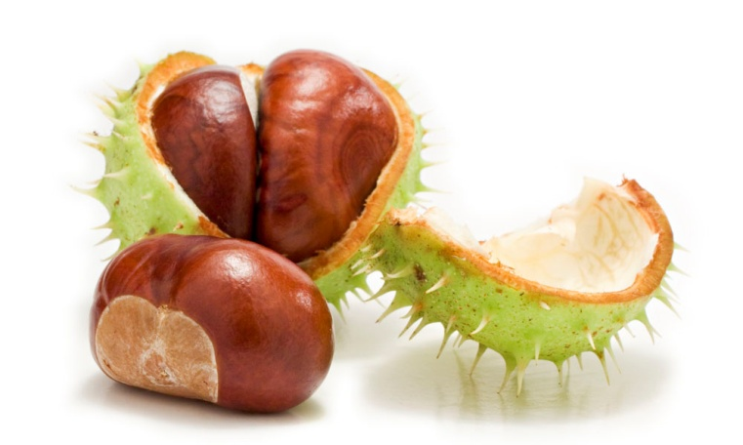
Jadłospis

PONIEDZIAŁEK 30.09

ŚNIADANIE: kawa Inka/150ml/, pieczywo mieszane/60g/, masło/5g/, szynka/30g/, ser żółty/30g/, mix świeżych warzyw/60g/; mix owoców
OBIAD: Barszcz ukraiński /200ml/, ryż zapiekany z prażonym jabłkiem podawany z śmietanką
i cynamonem /200g/, napar melisowo - wiśniowy /150ml;/
PODWIECZOREK: bułeczka z ziarnami /40g/, masło/3g/, wędlina żywiecka /20g/, herbata owocowa/150ml/, gruszki.

WTOREK 01.10

ŚNIADANIE: płatki kukurydziane na mleku/150ml/, pieczywo mieszane/60g/, masło/5g/, domowy schab pieczony/30g/, miód /30g/, mix świeżych warzyw/60g/; herbatka ziołowa, mix owoców
OBIAD: zupa ogórkowa/200ml/, ziemniaki/100g/, gulasz wołowo-wieprzowy90g/, surówka z ogórka, papryki i cebuli /60g/, kompot mieszany/150ml/;
PODWIECZOREK: ciasteczka owsiane/40g/ mus owocowy/100g/, woda z cytryną.

ŚRODA 02.10

ŚNIADANIE: kakao /200ml/, pieczywo mieszane/60g/, masło/5g/, kaczka faszerowana30g/, dżem/30g/, napój owocowy/150ml/, mix świeżych warzyw/60g/; mix owoców
OBIAD: zupa z gruszki i z pietruszki (krem z białych warzyw z gruszkami) /200ml/, ziemniaki/100g/, kotlet pożarski /100g/, mizeria z koprem /30g/, kompot owocowy/150ml/;
PODWIECZOREK: budyń z kaszy jaglanej z daktylami /150ml/, herbata z cytryną i miodem

CZWARTEK 03.10
ŚNIADANIE: herbata z czarnego bzu z miodem i cytryną/150ml/, pieczywo mieszane/60g/, masło/5g/, dżem, mix świeżych warzyw/60g/; mix owoców
OBIAD: zupa grochowa z kiełbasą/200ml/, makaron spaghetti w sosie bolognese/200g/, sałata z sosem vinegrette /40g/, kompot jeżynowy/150ml/;
PODWIECZOREK: hummus z suszonymi pomidorami/40g/, pieczywo chrupkie gryczane/30g/, napój owocowy/150ml/, jabłko.
PIĄTEK 04.10

ŚNIADANIE: kawa zbożowa/150ml/, pieczywo mieszane/60g/, ser biały ze szczypiorkiem i ziołami/30g/, masło/5g/, wędlina mieszana/30g/, powidła/30g/, mix świeżych warzyw/60g/; mix świeżych warzyw/60g/; mix owoców
OBIAD: zupa ziemniaczana/200ml/, kasza/100g/, pulpet rybny w sosie tymiankowym/120g/,
surówka z kapusty kiszonej /30g/;
PODWIECZOREK: ciasto domowe/40g/, mleko/150ml/, mix owoców

Dzieci mają stały dostęp do wody „ŻYWIEC”, po śniadaniu otrzymują owoce surowe lub suszone,
prażone pestki dyni i słonecznika
*(mix świeżych warzyw: papryka, ogórek świeży, pomidor, rzodkiewka, sałata, ogórek kiszony)

Zastrzegamy prawo do zmian w jadłospisie
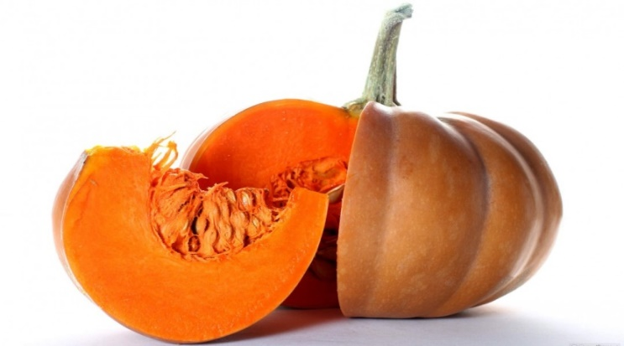

Jadłospis

PONIEDZIAŁEK 07.10

ŚNIADANIE: kakao/150ml/, pieczywo mieszane/60g/, masło/5g/, wędlina domowa /30g/, dżem truskawkowy/30g/, mix świeżych warzyw/60g/; mix świeżych warzyw/60g/; mix owoców

OBIAD: kapuśniak z kiszoną kapustą/200ml/, leniwe z masłem klarowanym 180g/,
kompot /150ml;/
PODWIECZOREK: pieczywo mieszane/40g/, masło/30g/, pasztet /30g/, ogórek kiszony/30g/, czystek
z cytryną/150ml/, owoc

WTOREK 08.10

ŚNIADANIE: owsianka z nasionami chia/200ml/, pieczywo mieszane/60g/, masło/5g/, sucha krakowska/30g/, dżem malinowy/30g/, mix świeżych warzyw/60g/; mix świeżych warzyw/60g/; mix owoców

OBIAD: krupnik z koprem /200ml/, kaszotto z mięsem drobiowymn i warzywami/90g/, /kompot wiśniowy/150ml/;
PODWIECZOREK: koktajl mango lassi /150ml/, wafelki jaglane /40g/, świeży owoc.

ŚRODA 09.10

ŚNIADANIE: kawa inka/150ml/, pieczywo mieszane/60g/, masło/5g/, pasta z jajkiem z natką/30g/, szynka domowa/60g/; mix świeżych warzyw, /60g/; mix świeżych warzyw/60g/; mix owoców
OBIAD: barszcz biały /200ml/, kasza gryczana, gołąbek po litewsku, napar mięta – malina
PODWIECZOREK: ciastka owsiane, kisiel cytrynowy /150ml/, mix owoców.

CZWARTEK 10 .10

ŚNIADANIE: płatki jaglane na mleku/150ml/, pieczywo mieszane/60g/, masło/5g/, wędlina żywiecka/30g/, ser biały z rzodkiewką/30g/, mix świeżych warzyw/60g/; mix świeżych warzyw/60g/; mix owoców
OBIAD: krem z dyni z mlekiem kokosowym i prażonymi pestkami/200ml/, ziemniaki/120g/, kotlet mielony/100g/, surówka buraczków i jabłka /40g/;
PODWIECZOREK: kaszka kukurydziana /100g/, mus owocowy/50g/, napój cytrynowo miodowy/150ml/, jabłko.

PIĄTEK 11.10

ŚNIADANIE: herbata z cytryną /200ml/, pieczywo mieszane/60g/, masło/5g/, szynka krucha/80g/, ser żółty/30g/, napój z miętą i cytryną/150ml/, mix świeżych warzyw/60g/; mix świeżych warzyw/60g/; mix owoców
OBIAD: rosół z makaronem /200ml/, frytki z pieca/100g/, ryba w cieście naleśnikowym /90g/, surówka z kapusty kiszonej/30g/, kompot wieloowocowy/150ml/;
PODWIECZOREK: bajgle z siemieniem lnianym/80g/, miód /10g/, mleko /150ml/, śliwki

Dzieci mają stały dostęp do wody „ŻYWIEC”, po śniadaniu otrzymują owoce surowe lub suszone,
prażone pestki dyni i słonecznika
*(mix świeżych warzyw: papryka, ogórek świeży, pomidor, rzodkiewka, sałata, ogórek kiszony)

Zastrzegamy prawo do zmian w jadłospisie
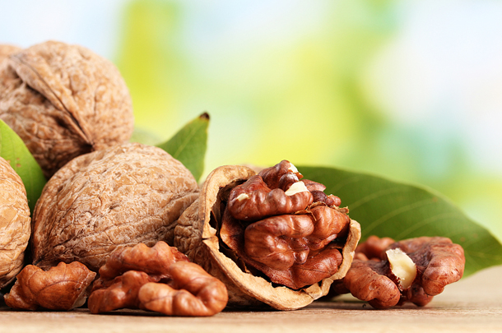
-Jadłospis-

PONIEDZIAŁEK 14.10
ŚNIADANIE: kawa Inka/150ml/, pieczywo mieszane/60g/, masło/5g/, polędwica drobiowa/30g/, dżem jagodowy, mix świeżych warzyw/60g/; mix świeżych warzyw/60g/; mix owoców
OBIAD: zupa /200ml/, makron świderki z serkiem waniliowym i musem owocowym /200g/, kompot śliwkowy150ml/;
PODWIECZOREK: kajzerka/ z maslem40g/, szynka krakowska /30g/, herbata z cytryną i miodem/200ml/

WTOREK 15.10
ŚNIADANIE: herbata miętowa /200ml/, pieczywo mieszane/60g/, płatki owsiane na mleku /190g/,
mix świeżych warzyw/60g/, mix świeżych warzyw/60g/; mix owoców
OBIAD: zupa szczawiowa/200ml/, ziemniaki/100g/, pieczone bioderko z kurczaka /90g/ surówka z białej kapusty/30g/, kompot wiśniowy/150ml/;
PODWIECZOREK: smoothie banan-jarmuż-malina/50g/, ciasteczka kruche /150ml/, gruszka.

ŚRODA 16.10
ŚNIADANIE: kakao/150ml/, pieczywo mieszane/60g/, masło/5g/, szynka konserwowa/30g/, powidła /30g/, mix świeżych warzyw/60g/; mix świeżych warzyw/60g/; mix owoców
OBIAD: zupa grochowa z kiełbasą/200ml/, pieczone ziemniaczki /100g/, chilli con carne/100g/, gotowana kukurydza z masłem klarowanym/30g/, sok naturalny jabłko - aronia/200ml/;
PODWIECZOREK: pieczywo chrupkie/30g/, masło/3g/, sałatka z tuńczykiem/40g/, herbatka ziołowa –lipowa z miodem i cytryną/150ml/, winogrona.

CZWARTEK 17.10
ŚNIADANIE: herbata z czystka cytryną i miodem /200ml/, zacierki na mleku/190g/, pieczywo mieszane/60g/, masło/5g/, ser żółty/40g/, mix wędlin /30g/, mix świeżych warzyw/60g/, mix świeżych warzyw/60g/; mix owoców
OBIAD: zupa krem z cukinii i papryki /200ml/, pulpeciki w sosie bolońskim z podane z kokardkami/190g/, surówka z kapusty pekińskiej/30g/, kompot malinowy/150ml/;
PODWIECZOREK: budyń waniliowy /150ml/, wafelki gryczane/40g/, banan.

PIĄTEK 18.10
ŚNIADANIE: bawarka/150ml/, pieczywo mieszane/60g/, masło/5g/, wędlina krakowska podsuszana/30g/, pasta z sera białego z czosnkiem i szczypiorkiem /30g/, mix świeżych warzyw/60g/; mix świeżych warzyw/60g/; mix owoców
OBIAD: barszcz czerwony/200ml/, gulasz wieprzowy z kaszą pęczak /190g/, surówka z czerwonej kapusty z jabłkiem /30g/, kompot jeżynowy/150ml/;
PODWIECZOREK: ciasto domowe/40g/, mleko/200ml/, mix owoców surowych i suszonych.

Dzieci mają stały dostęp do wody „ŻYWIEC”, po śniadaniu otrzymują owoce surowe lub suszone,
prażone pestki dyni i słonecznika
*(mix świeżych warzyw: papryka, ogórek świeży, pomidor, rzodkiewka, sałata, ogórek kiszony)

Zastrzegamy prawo do zmian w jadłospisie
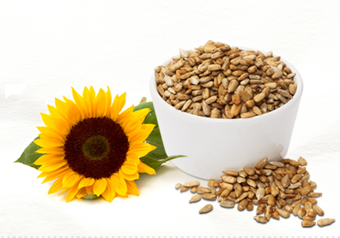
-Jadłospis-

Poniedziałek 21.10

ŚNIADANIE: kawa Inka/150ml/, pieczywo mieszane/60g/, masło/5g/, wędlina szynkowa/30g/, ser żółty/30g/, mix świeżych warzyw/60g/; mix świeżych warzyw/60g/; mix owoców
OBIAD: zupa jarzynowa/200ml/, makaron z jagodami i polewą jogurtową/180g/, sok naturalny/150ml/;
PODWIECZOREK: bułeczka rustykalna /40g/, masło/5g/, polędwica /30g/, ogórek/20g/, herbata/150ml/, świeży owoc.
Wtorek 22.10

ŚNIADANIE: Zupa mleczno-ryżowa/150ml/, pieczywo mieszane/60g/, masło/5g/, pasta jajeczna
ze szczypiorkiem/30g/, wędlina drobiowa/30g/, mix świeżych warzyw/60g/; mix świeżych warzyw/60g/; mix owoców
OBIAD: zupa zacierkowa/200ml/, ziemniaki/100g/, kotlet schabowy/90g/, bukiet warzyw
z masłem klarowanym /40g/, kompot wieloowocowy/150ml/;
PODWIECZOREK: pieczone jabłko z cynamonem/30g/, soczek multiwitamina/150ml/.

Środa 23.10

ŚNIADANIE: herbata malinowa/150ml/, pieczywo mieszane/60g/, masło/5g/, kiełbasa krakowska/40g/,
dżem jagodowy/20g/, mix świeżych warzyw/60g/; mix świeżych warzyw/60g/; mix owoców
OBIAD: zupa neapolitanka /200ml/, kaszotto z mięsem drobiowym /120g/, brukselka
z masłem /30g/, kompot malinowy/150ml;/
PODWIECZOREK: chałka z masłem, koktajl bananowy /200ml/

CZWARTEK 24.10 – dzień ukraiński
ŚNIADANIE: kasza jaglana ma mleku /200lm/, herbata z cytryną/150ml/, pieczywo mieszane/60g/, masło/5g/, schab pieczony/40g/, miód/20g/, mix świeżych warzyw/60g/; mix świeżych warzyw/60g/; mix owoców
OBIAD: zupa ogórkowa/200ml/, „гречані млинці” bliny gryczane z konfiturą truskawkową
PODWIECZOREK: bajgle z pastą z sera białego i brokuł /150g/, napar lipa-malina, owoc

Piątek 25.11
ŚNIADANIE: kakao/200ml/, pieczywo mieszane/60g/, masło/5g/, szynka swojska/30g/, ser żółty/30g/, napój owocowy/150ml/, mix świeżych warzyw/60g/; mix świeżych warzyw/60g/; mix owoców
OBIAD: pomidorowa z ryżem /200ml/, ziemniaki/100g/, ryba miruna z pieca /100g/, ogórek kiszony /30g/, kompot truskawkowy/150ml/;
PODWIECZOREK: budyń czekoladowy/150ml/, ciasteczka owsiane/40g/, herbata z cytryną/150ml/, mandarynka.

Dzieci mają stały dostęp do wody „ŻYWIEC”, po śniadaniu otrzymują owoce surowe lub suszone,
prażone pestki dyni i słonecznika
*(mix świeżych warzyw: papryka, ogórek świeży, pomidor, rzodkiewka, sałata, ogórek kiszony)

Zastrzegamy prawo do zmian w jadłospisie
-Jadłospis-

Poniedziałek 28.10

ŚNIADANIE: kawa Inka/150ml/, pieczywo mieszane/60g/, masło/5g/, wędlina szynkowa/30g/, miód/30g/,
mix świeżych warzyw/60g/; mix świeżych warzyw/60g/; mix owoców
OBIAD: zupa fasolowa z kiełbaską/200ml/, pierogi z serem podane z polewą jogurtową i musem z mango/180g/, sok naturalny/150ml/;
PODWIECZOREK: pieczywo razowe/40g/, masło/5g/, polędwica sopocka/30g/, ogórek/20g/, napar z czarnego bzu /150ml/, świeży owoc.
Wtorek 29.10

ŚNIADANIE: Płatki jęczmienne na mleku /150ml/, pieczywo mieszane/60g/, masło/5g/, łosoś wędzony/30g/, dżem jagodowy/30g/, mix świeżych warzyw/60g/; mix świeżych warzyw/60g/; mix owoców
OBIAD: zupa zacierkowa/200ml/, ziemniaki/100g/, mięso w jarzynach/90g/, kompot wieloowocowy/150ml/;
PODWIECZOREK: pieczywo chrupkie gryczane/30g/, dżem truskawkowy /30g, soczek multiwitamina/150ml/, świeży owoc

Środa 30.10

ŚNIADANIE: herbata z cytryną/150ml/, pieczywo mieszane/60g/, masło/5g/, kiełbasa krakowska/40g/,
dżem jagodowy/20g/, mix świeżych warzyw/60g/; mix świeżych warzyw/60g/; mix owoców
OBIAD: rosół z lubczykiem podany z makaronem /200ml/, rizotto z kurczakiem i warzywami /120g/,
kompot malinowy/150ml;/
PODWIECZOREK: chałka z masłem, koktajl bananowy /200ml/

CZWARTEK 31.10
ŚNIADANIE: płatki kukurydziane na mleku/200ml/, pieczywo mieszane/60g/, masło /5g/,
indyk faszerowany/30g/, ser żółty z marchewką/30g/, miód /30g/, mix świeżych warzyw/60g/, woda
z owocami/150ml/; mix świeżych warzyw/60g/; mix owoców
OBIAD: zupa krem z ciecierzycy/200g/, ziemniaki/100g/, schab w sosie pieczeniowym /120g/, mini marchewki z sezamem /30g/, kompot wiśniowy/150ml/;
PODWIECZOREK: mus owocowy/80g/, pieczywo chrupkie/40g/, banan

Dzieci mają stały dostęp do wody „ŻYWIEC”, po śniadaniu otrzymują owoce surowe lub suszone,
prażone pestki dyni i słonecznika
*(mix świeżych warzyw: papryka, ogórek świeży, pomidor, rzodkiewka, sałata, ogórek kiszony)

Zastrzegamy prawo do zmian w jadłospisie

